Debaty o współczesnym świecie w Izbie Pamięci

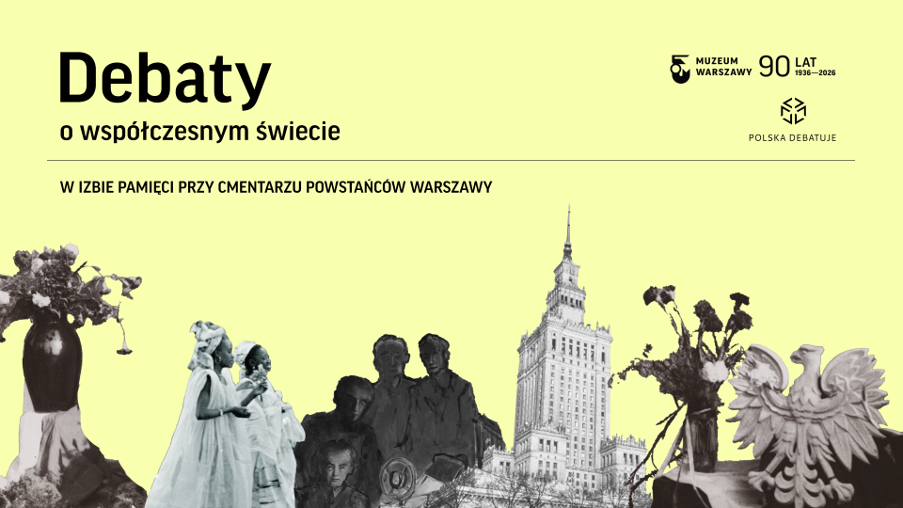

Izba Pamięci przy Cmentarzu Powstańców Warszawy rozpoczyna cykl debat oksfordzkich poświęconych najważniejszym wyzwaniom współczesności. Spotkania będą toczyć się wokół pięciu zagadnień: mowy nienawiści w Internecie, przedstawianiu wojny w mediach i edukacji, kryzysu klimatycznego i ekologii, pamięci o Powstaniu Warszawskim oraz kryzysu migracyjnego i współczesnych migracji. Wydarzenia, organizowane we współpracy z Fundacją Polska Debatuje, będą okazją do zaprezentowania przez uczestników sztuki prowadzenia dialogu, wyjaśnienia istoty krytycznego sporu oraz nauki argumentacji.
Wszystkie osoby biorące udział w spotkaniach – w tym także publiczność – będą mieć okazję do zdobycia wiedzy, ćwiczenia umiejętności oceny i weryfikacji informacji, rozwijania analitycznego myślenia, a także uczenia się wyrażania własnych opinii z jednoczesnym szacunkiem dla odmiennych poglądów. W ramach 5 spotkań przeprowadzonych zostanie 10 debat, którym towarzyszyć będzie program warsztatów przygotowujących uczestników.
Powyższe działania ukierunkowane są na wspieranie wszechstronnego rozwoju mieszkanek i mieszkańców Warszawy – osób świadomych, otwartych na zmiany i gotowych na wyzwania przyszłości. Twórcze podejście do nauki oraz poszerzanie kompetencji pozwoli im lepiej odnaleźć się w dynamicznie zmieniającej się rzeczywistości. Projekt ma na celu rozwój osobisty, rozumiany jako zdobywanie umiejętności niezbędnych do aktywnego uczestnictwa w życiu społecznym miasta.
W debatach, które odbędą się w Sali Świadectw Izby Pamięci, wezmą udział uznani eksperci, aktywiści miejscy oraz młodzież szkół średnich. W każdym spotkaniu uczestniczyć będzie ośmiu debatantów, jury i publiczność, ale to na barkach tych pierwszych spocznie obowiązek przedstawienia argumentów za i przeciw dotyczących danego zagadnienia.
Szczególnie ciekawym aspektem debat będzie losowy przydział tematów i stanowisk, co oznacza, że uczestnicy być może zostaną postawieni przed koniecznością obrony tezy sprzecznej z ich osobistymi przekonaniami lub dotychczasowym dorobkiem badawczym. Mechanizm ten celowo wyprowadza debatę poza strefę intelektualnego komfortu i wymaga czasowego zawieszenia intuicyjnych ocen na rzecz rzetelnej, analitycznej rekonstrukcji argumentów drugiej strony. Obrona stanowiska, z którym nie sposób się utożsamiać, jest jednym z najbardziej wymagających ćwiczeń poznawczych, ponieważ zmusza do pełnego zrozumienia nie tylko treści argumentów, lecz także ich wewnętrznej logiki, ukrytych założeń i potencjalnej siły perswazyjnej.

Sam wybór tematów debat podyktowany jest ich wagą – są to zagadnienia, które w sposób szczególny polaryzują opinię społeczną i są bliskie mieszkańcom Warszawy. Uczestnicząca w debatach publiczność z jednej strony będzie mogła wspierać wybraną przez siebie drużynę, a z drugiej – wsłuchać się w argumenty strony przeciwnej. Osoby na widowni, śledzące przebieg debaty, będą uczyć się dobrych praktyk prowadzenia dialogu i sporu.

Izba Pamięci przy Cmentarzu Powstańców Warszawy

Miejsce poświęcone ofiarom Powstania Warszawskiego, upamiętniające dziesiątki tysięcy mieszkanek i mieszkańców stolicy, którzy zginęli w czasie walk i masowych egzekucji dokonywanych przez oddziały niemieckie w 1944 roku. To przestrzeń, w której historia stanowi punkt wyjścia do pogłębionej refleksji i dyskusji na temat zjawisk, które modelują dzisiejszą rzeczywistość społeczną i polityczną. Istotnym elementem jej misji jest kształtowanie postaw obywatelskich poprzez edukację opartą na dialogu. Program Izby zakłada aktywne włączanie odbiorców w proces interpretacji historii, rozwijanie kompetencji krytycznego myślenia i budowanie odpowiedzialności za wspólnotę.

Fundacja Polska Debatuje – partner projektu

Organizacja non profit działająca od 2012 roku, której celem jest rozwój umiejętności debatowania i publicznego przemawiania w Polsce. Jej misją jest rozwój społeczności debatanckiej oraz promocja debaty jako narzędzia wspierającego dialog obywatelski, edukację i aktywność społeczną. Od 2018 roku Fundacja jest członkiem międzynarodowej sieci International Debate Education Association (IDEA), co umożliwia jej aktywne uczestnictwo w globalnej wymianie dobrych praktyk i realizację projektów o zasięgu międzynarodowym. Fundacja organizuje turnieje debatanckie, warsztaty i szkolenia, wspierając szczególnie młodzież w doskonaleniu argumentacji, krytycznego myślenia i komunikacji. Do jej osiągnięć należy m.in. organizacja mistrzostw Europy w debacie uniwersyteckiej w Warszawie oraz sukcesy polskich drużyn na arenie międzynarodowej.

Harmonogram debat
Część 1: Mowa nienawiści
20 kwietnia 2026 – debata I: godz. 11.00, debata II: godz. 12.30
Cześć 2: Przedstawianie wojen w mediach i edukacji
19 maja 2026 – debata I: godz.11.00, debata II: godz. 12.30
Część 3: Kryzys klimatyczny i ekologia
24 czerwca 2026 – debata I: godz.11.00, debata II: godz. 12.30
Część 4: Pamięć o Powstaniu Warszawskim
2 października 2026 – debata I: godz.11.00, debata II: godz. 12.30
Część 5: Kryzys migracyjny
18 listopada 2026 – debata I: godz.11.00, debata II: godz. 12.30

Izba Pamięci przy Cmentarzu Powstańców Warszawy
Sala Świadectw
ul. Wolska 168

Projekt jest współfinansowany z środków m.st. Warszawy w ramach Funduszu Instytucji Kultury.

Kontakt dla mediów:
Nela Sobieszczańska
Dział Komunikacji Muzeum Warszawy
Tel. 502 244 911
nela.sobieszczanska@muzeumwarszawy.pl

